ΕΠΑΝΑΛΗΠΤΙΚΟ ΚΡΙΤΗΡΙΟ – ΑΝΑΠΝΕΥΣΤΙΚΟ ΚΑΙ ΚΥΚΛΟΦΟΡΙΚΟ ΣΥΣΤΗΜΑ

Όνομα: ________________________________________________________ 20-4-2015

Α. Αναπνευστικό σύστημα

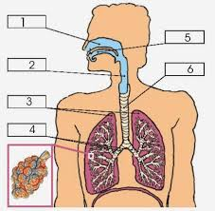
7
1. Γράψε τα όργανα του αναπνευστικού μας συστήματος σύμφωνα με τα νούμερα της διπλανής εικόνας. (20)
1. ____________________
2. ____________________
3. ____________________
4. ____________________
5. ____________________
6. ____________________
7. ____________________

2. Τι είναι πιο υγιεινό, να αναπνέουμε από τη μύτη ή από το στόμα και γιατί; (10)
________________________________________________________________________________________________________________________________________________________________________________________________________________________________________________________________________________________________________________________________________________
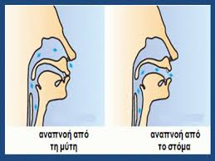

3. Κύκλωσε τη σωστή απάντηση. (10)

Α. Το κύριο όργανο του αναπνευστικού μας συστήματος είναι
● η ρινική κοιλότητα ● οι πνεύμονες

Β. Η ανταλλαγή των αερίων γίνεται
● στις κυψελίδες ● στους βρόγχους

Γ. Ο αέρας που εισπνέουμε σε σχέση με αυτόν που εκπνέουμε περιέχει
● περισσότερο Ο₂ και λιγότερο CO₂ ● λιγότερο Ο₂ και περισσότερο CO₂

Δ. Με την αναπνοή περνά
● Ο₂ στο αίμα και αποβάλλεται CO₂ ● CO₂ στο αίμα και αποβάλλεται Ο₂

Β. Κυκλοφορικό σύστημα

1. Συμπλήρωσε τα κενά των παρακάτω προτάσεων. (10)

Η καρδιά είναι ένας ______ , βρίσκεται ανάμεσα στους __________ στο αριστερό μέρος του στήθους και έχει μέγεθος περίπου ίση με την __________ μας. Αισθανόμαστε τους χτύπους της-τον σφυγμό της- στη μέσα μεριά του _________ μας, στο ________ μας και κάτω από τον ____________ μας.

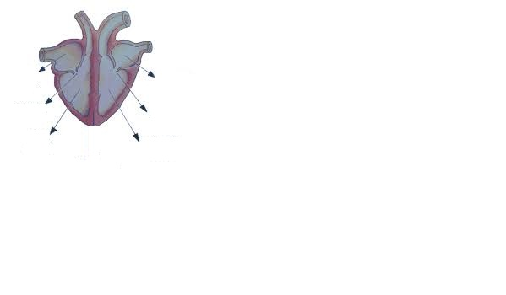
3. Σωστό (Σ) ή Λάθος (Λ); (10)
2. Γράψε στα κουτάκια τα μέρη της καρδιάς (10)

►Το αίμα ρυθμίζει τη θερμοκρασία του σώματος. ( )
►Οι κόλποι και οι κοιλίες δεν επικοινωνούν μεταξύ τους. ( )
►Το κυκλοφορικό σύστημα αποτελούν τα αιμοφόρα αγγεία. ( )
►Το αίμα μπορεί και περνά από τις κοιλίες στους κόλπους. ( )
►Κατά την καρδιακή παύλα η καρδιά χαλαρώνει και ξεκουράζεται. ( )
►Οι αρτηρίες μεταφέρουν αίμα πλούσιο σε Ο₂ και θρεπτικά συστατικά. ( )
►Οι φλέβες μεταφέρουν αίμα πλούσιο σε CO_{2 .} ( )
►Η καρδιά χτυπάει πιο γρήγορα στα παιδιά απ’ ό,τι στους ενήλικες. ( )

4. Απαντάς μία από τις δύο: (20)
4α. Τι ξέρεις για την μικρή και την μεγάλη κυκλοφορία του αίματος;
4β. Περίγραψε με λίγα λόγια την κυκλοφορία του αίματος ξεκινώντας από την αριστερή κοιλία.

__________________________________________________________________________________________________________________________________________________________________________________________________________________________________________________________________________________________________________________________________________________________________________________________________________________________________________________________________________________________________________________________________________________________________________________________________________________________________________________________________________________________________________________________________________________________________________________________________________________________________________________________________________________________________________________________________________________________________

5. Ποιες συνήθειες συμβάλλουν στην καλή λειτουργία του αναπνευστικού και κυκλοφορικού μας
συστήματος; Τσέκαρέ τες με ένα √. (10)

